Sông nước vô tình đã nhấn chìm hai vợ chồng bạc mệnh cùng với ước mơ đơn giản nhất

Chiều ngày 31 Tháng Ba, năm 2010, anh Phùng Tấn Hưng (46 tuổi) và vợ là chị Đặng Thị Mai (45 tuổi) đang thả lưới bắt cá trên sông Hà Sáu, cạnh nhà tại thôn Hà Quảng Tây, Xã Điện Dương, Huyện Điện Bàn, tỉnh Quảng Nam thì bị lật ghe.

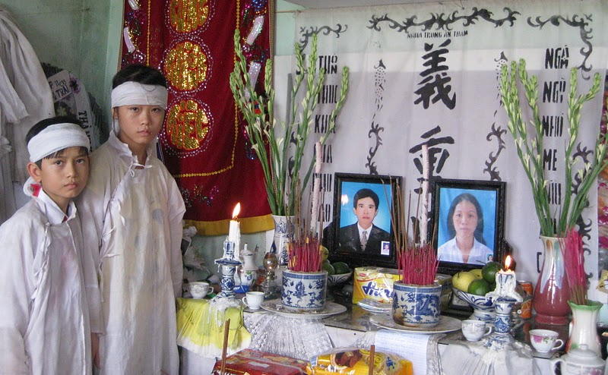

Hai em Phùng Tấn Khanh và Phùng Thị Việt Thanh ngơ ngác bên bàn thờ cha mẹ. Khanh mới 11 tuổi, học lớp 5 Trường Hồ Văn Biển, còn Thanh 17 tuổi, học lớp 11, trường Nguyễn Trãi, Hội An. Các em đều là những học sinh chăm ngoan, tiên tiến.

“Không ai cầm được nước mắt khi thấy hai vợ chồng được vớt lên, đặt nằm chung trên một cái giường, rồi lần lượt đưa vào quan tài”. Một người hàng xóm nói.

“Thấy ba mạ rứa, Hạnh ngất xỉu luôn, phải đưa vô bệnh viện nằm mấy ngày rồi đưa về nhà con luôn chứ không dám để đây” Tâm, rể anh Hưng và chị Mai nói.

Thật là một ngày định mệnh. Theo lời kể của Tâm, hai vợ chồng thả lưới khá hơn mọi ngày, đã bán được sáu chục ngàn, nên mừng lắm ráng kiếm thêm ít chục ngàn nữa mua cho cu Beo, đứa cháu ngoại mới đầy tháng cái nôi. Ai ngờ sông nước vô tình đã nhấn chìm hai vợ chồng bạc mệnh cùng với ước mơ đơn giản nhất!



Nhìn Khanh, Thanh đứng cạnh chiếc thuyền nhỏ đã một thời cùng cha mẹ các em lênh đênh trên sông, nuôi sống cả gia đình, tôi không khỏi băn khoăn. Cuộc đời em rồi sẽ ra sao? Chị đã lấy chồng, ông ngoại già yếu, đều nghèo khổ cả, chỉ có tình thương là vô bờ bến.

Mong lắm những tấm lòng nhân ái, để gia đình các em bớt khó khăn, để các em có thể tiếp tục đến trường.

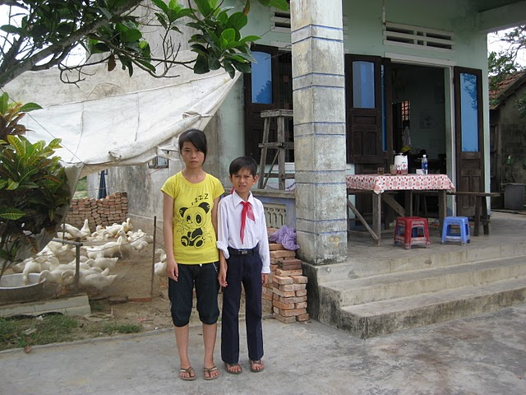

Để biết thêm chi tiết, xin liên hệ Anh Trần Đức Vinh, Chủ tịch Hội Chữ Thập Đỏ Xã Điện Dương, di động 0906289769 hoặc anh Phạm Phú Phương, di động 0905702706, điện thoại cơ quan 05103867346. Cảm ơn.

Viết bởi Nguyễn Thị Lân, Ngày 9 Tháng 4 Năm 2010

